Pressmeddelande 24/9 2019

Femårsjubileum för Lösgodisets dag®
– firas stort i Hemmakvälls butiker

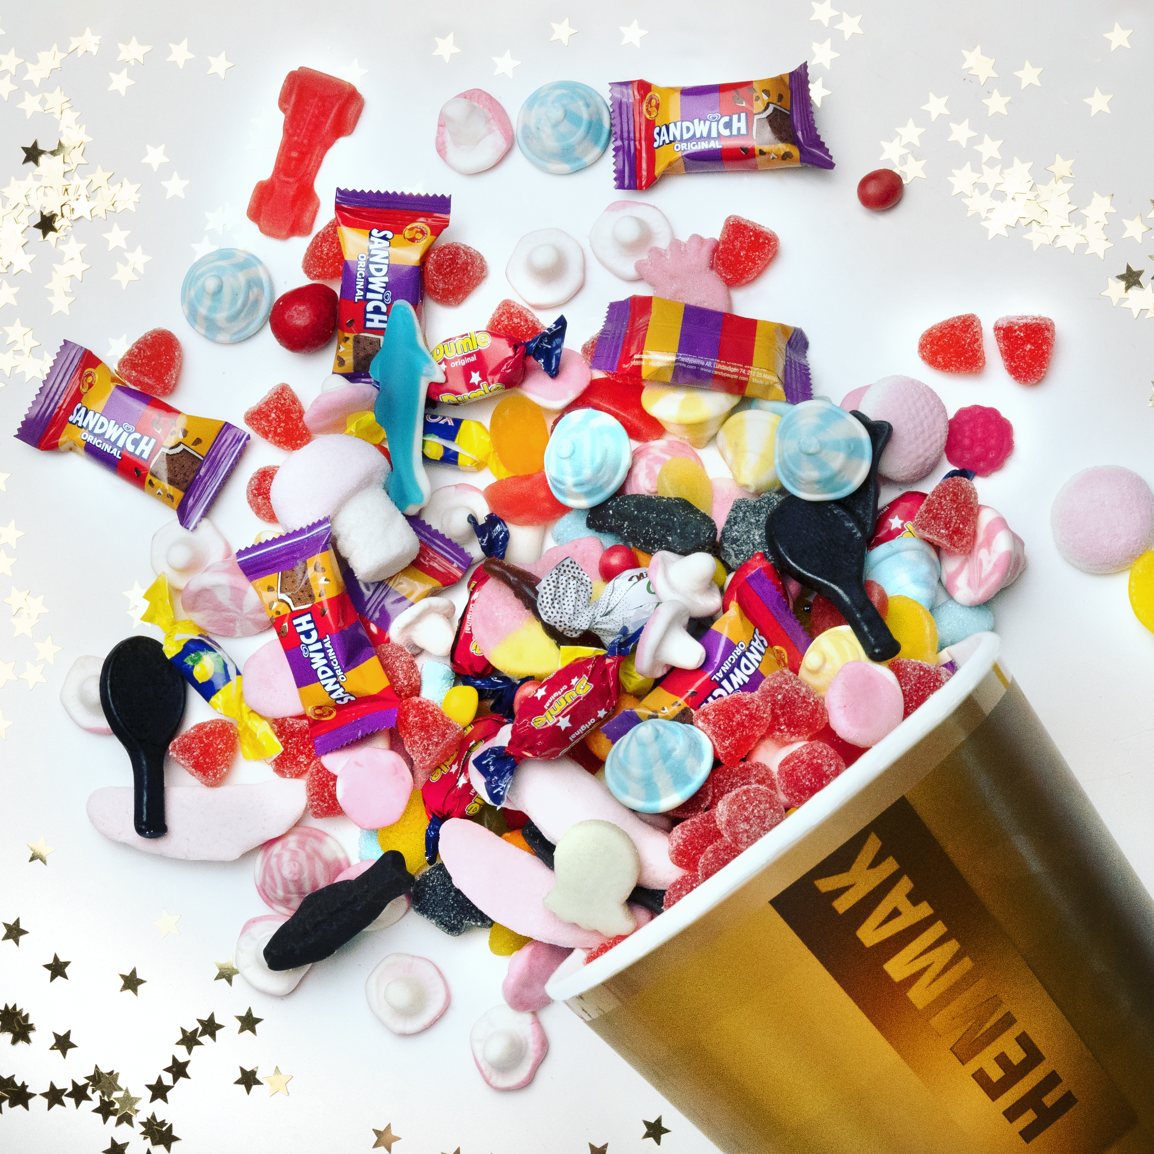
”Fyll Hemmakvälls guldburk till bredden på Lösgodisets dag”

För femte året i rad är det dags för alla godisälskares egna nationaldag – Lösgodisets dag®. Detta firas den 28 september med feststämning på topp i våra butiker i hela landet.

Den sista lördagen i september är det traditionsenligt dags för högtiden för alla som älskar lösgodis lika mycket som vi gör. Lösgodisets dag har blivit en registrerad temadag och har även blivit Hemmakvälls största dag för lösgodisförsäljning. I år firas godishögtiden med feststämning, tävlingar och specialerbjudanden i våra butiker. Bland annat får du som kund maxa en guldburk med godis för det fasta priset 99 kronor.
– Vi har sett ett ökat intresse för Lösgodisets dag® varje år. Det känns jätteroligt och vi är väldigt stolta över att våra kunder vill komma och fira dagen med oss, säger Jaana Thorén, marknadschef Hemmakväll.

Ger tillbaka till barnen
Förra året inledde vi ett samarbete med Världens Barn, vilket vi med stor glädje fortsätter med. För andra året i rad kommer vi därför att skänka en procent av dagens lösgodisomsättning till Världens Barn.
– Barn och barnfamiljer tillhör våra trognaste kunder. Som tack för deras otroliga engagemang vill vi ge tillbaka till barnen. Genom Världens barn stödjer vi projekt som fokuserar på trygghet, skolgång och hälsa. Våra kunder hjälper alltså till att ge andra barn i världen en möjlighet att lyfta sig ur fattigdom och svåra förhållanden, säger Jaana Thorén.

Hög kvalitet på godis
Inför högtidsdagen lanserar vi fyra nya lösgodissorter som vi hoppas att våra kunder ska uppskatta. Vi jobbar ständigt med att förbättra vårt utbud och bara i år har vi hittills släppt över fyrtio nya lösgodissorter. På Hemmakväll tycker vi det är extra viktigt med hög kvalitet på godiset som vi erbjuder, därför silar vi bort överflödiga salt, socker och sura korn; vänder på godiset och byter trågpåsar minst varje vecka. Vi säljer mycket godis på Hemmakväll, och det är också en del i att vi kan hålla det färskt. Bara under Lösgodisets dag förra året sålde vi på Hemmakväll i vikt ca 13 138 619 lösgodisbitar.

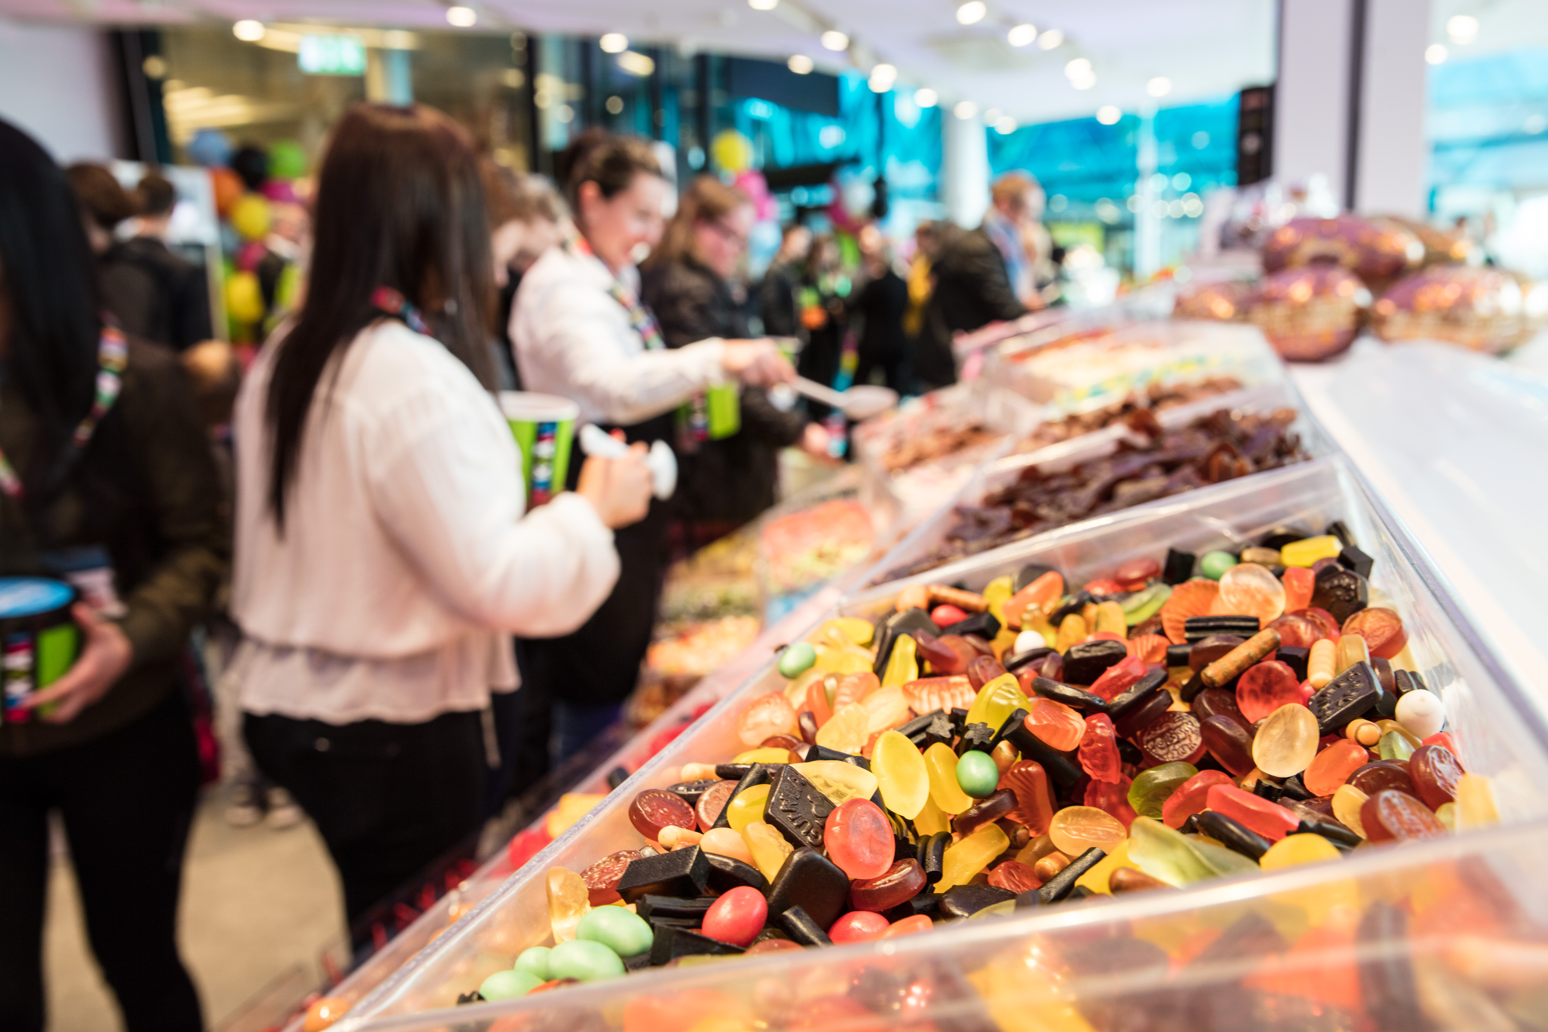
På Hemmakväll strävar vi alltid efter högsta kvalitet på vårt lösgodis och byter regelbundet trågpåsar och silar bort överflödiga salt, socker och sura korn.

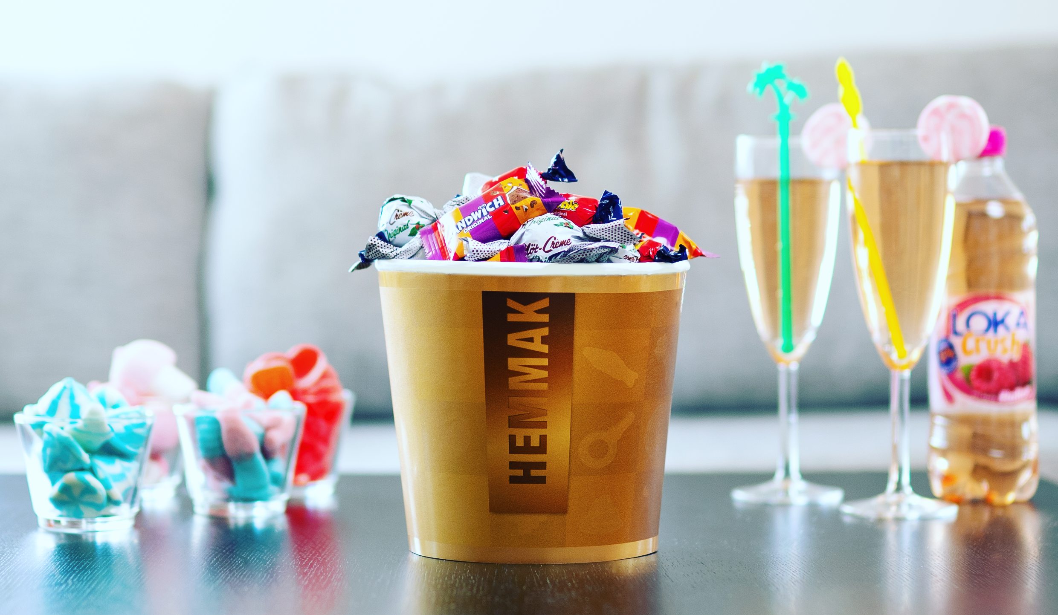
Kom och fira Lösgodisets dag med oss på Hemmakväll med specialerbjudande på Guldburken”

Om godis: visste du att?

- Det var först 1985 som självplock av godis för kunder kom till dagligvaruhandeln. Detta efter ett godkännande från hälsovårdsnämnden.

- Hemmakväll lanserade temadagen Lösgodisets dag® hösten 2015.

- I Sverige äter vi mest lösgodis i hela världen.

- Svenskarnas favoritgodis är choklad. Våra kunders inslagna favorit är Geisha.

- Hittills i år har Hemmakväll släppt mer än fyrtio nya lösgodissorter. Populärast är Sandwich, Cookie Dough Crème och Marianne Drops.

- Hemmakväll lanserar fyra nya lösgodissorter inför Lösgodisets dag®. Delicato nötpraliner (22/8), Happy Sour Chews (12/9), Dumle Cranberry (19/9) och Bouchée elefanter Ltd. (28/9).

- Våra kunder röstade fram Delicatoboll mini som sin favoritnyhet i tävlingen Sveriges bästa lösgodis 2018.

- Exempel på tidigare års vinnare i tävlingen rösta fram Sveriges bästa lösgodis är Hallonlakritsskallen och Lysmelk. Se alla vinnare genom åren här: https://www.hemmakvall.se/halloffame/

För mer information, kontakta:
Jaana Thorén, Marknadschef Hemmakväll
Jaana.thoren@hemmakvall.se, 070-921 12 70

Hemmakväll AB är Sveriges största godisbutikskedja med cirka 70 butiker över hela landet och cirka 600 medarbetare. Hemmakväll marknadsför och säljer lösgodis, konfektyr, snacks, drycker, glass, presentförpackningar, mjukisdjur Ty, Funko popkulturprodukter (i 8 butiker), samt köp- och hyrfilms-produkter. Hemmakväll lanserade våren 2016 ett nytt upplevelsebaserat butikskoncept som fokuserar på ätbart. Idag finns ca 15 konceptbutiker på högtrafiklägen både i gallerior och gatulägen.

